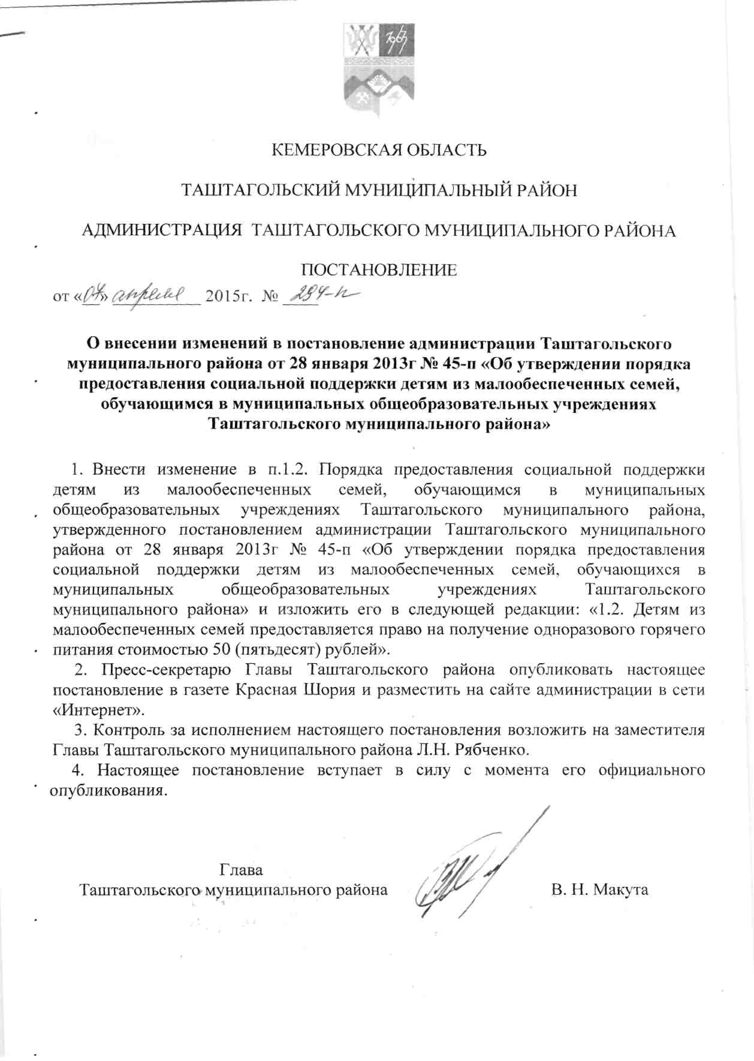

Приложение № 1
к постановлению Администрации
Таштагольского муниципального района
от «07» апреля 2015г. № _294-п__

Порядок
предоставления социальной поддержки детям из малообеспеченных семей, обучающимся в муниципальных общеобразовательных учреждениях Таштагольского муниципального района

1. Общие положения

1.1. Целью настоящего Порядка является определение общих правил предоставления социальной поддержки детям из малообеспеченных семей, обучающимся в муниципальных общеобразовательных учреждениях Таштагольского муниципального района в виде организации для них льготного питания в период учебного года (далее - льготное питание).
1.2. Детям из малообеспеченных семей предоставляется право на получение одноразового горячего питания стоимостью 50 (пятьдесят) рублей.
1.3 Детям из малообеспеченных семей предоставляется питание в период учебного года с 1 сентября по 31 мая согласно заявке МКУ «Управление образования администрации Таштагольского муниципального района», которая оформляется на основании заявок поданных муниципальными общеобразовательными учреждениями Таштагольского муниципального района.
1.4. Финансирование расходов, связанных с организацией льготного питания, осуществляется в пределах средств, предусмотренных в бюджете Таштагольского муниципального района на организацию питания в муниципальных общеобразовательных учреждениях.
1.5. Уполномоченным органом по предоставлению социальной поддержки детям из малообеспеченных семей в виде организации для них льготного питания в период учебного года, является МКУ «Управление образования администрации Таштагольского муниципального района».

2. Порядок предоставления социальной поддержки

2.1.Основанием для предоставления льготного питания детей из малообеспеченных семей является документ (справка) МКУ «Управление социальной защиты населения администрации Таштагольского муниципального района» (далее УСЗН), подтверждающий категорию льгот. Все вопросы по организации льготного питания детей из малообеспеченных семей (включая очередность предоставления данной льготы) решает созданная в муниципальном общеобразовательном учреждении (далее ОУ) специальная комиссия, которая ежемесячно до 5 числа текущего месяца предоставляет списки (утвержденные руководителем ОУ) таких детей по установленной форме (приложения № 1) в МКУ «Управление образования администрации Таштагольского муниципального района».
2.2.Директор общеобразовательного учреждения Таштагольского муниципального района на основе всестороннего, полного и объективного рассмотрения представленных ответственными лицами списков решает вопрос о предоставлении льготного питания обучающимся.
2.3. Приказ директора ОУ о предоставлении льготного питания доводится до МБУ «Центр по организации питания образовательных учреждений», МКУ «Управление образования администрации Таштагольского муниципального района» и до родителей детей, получивших право на льготное питание.
2.4. Социальная поддержка предоставляется в соответствии со списком за фактические дни посещения обучающимся ОУ.
2.5. Образовательные учреждения Таштагольского муниципального района до 5 числа месяца, следующего за отчетным, предоставляют отчет за предыдущий месяц в ЦБ МКУ «Управление образования администрации Таштагольского муниципального района» о фактическом предоставлении социальной поддержки детям, обучающимся в муниципальных общеобразовательных учреждениях с указанием сумм, затраченных на питание.

3. Порядок прекращения предоставления льготного питания

3.1. Предоставление социальной поддержки прекращается в случае изменения любого обстоятельства, которое послужило основанием для ее предоставления.

Приложение № 1
к Порядку предоставления социальной поддержки детям,
из малообеспеченных семей, обучающимся в муниципальных
общеобразовательных учреждениях Таштагольского муниципального района

Список детей из малообеспеченных семей на льготное питание
в муниципальном общеобразовательном учреждении_____________

№ п/п | ФИО ребенка (полностью в алфавитном порядке) | Дата рождения | Адрес регистрации | наименование школы | Прим.
1 | 2 | 3 | 4 | 5 | 6

Директор МБОУ ______________ ____________ФИО

исп. ФИО
тел.

